技术参数要求确认单
项目名称：一临临床医学实验研究中心改造所需家具
联系人 | 于老师 |  | 联系电话 | 15996214113
项目预算 |  | 82460元
主要用途描述：自习室桌柜、办公室桌柜等
本项目免费质保期不少于五年。
成交后15天内供货安装完成。
参数要求：
一、办公桌（6张）
尺寸：1400mm *600 mm *750mm
1、基材：采用优质ENF级环保刨花板，环保性能符合ENF级标准，符合GB/T 4897-2015、GB/T 35601-2017、GB 18580-2017、GB/T 39600-2021、QB/T 4371-2012、JC/T 2039-2010标准；其尺寸偏差、外观质量均检测合格；含水率≤8%；板内密度偏差：±1%；静曲强度≥35MPa，弹性模量≥3800MPa，内胶合强度≥1.1MPa，表面胶合强度≥1.8MPa，板边握螺钉力≥900N，板面握螺钉力≥1800N，2h吸水厚度膨胀率≤2.5%；甲醛释放量≤0.025mg/m³；苯、甲苯、二甲苯均未检出，总挥发性有机化合物（TVOC）未检出；抗菌性能（金黄色葡萄球菌）抑菌率≥99%；防霉菌性能（宛氏拟青素）防霉菌等级：0级或1级；耐高温性能：无裂纹。
2、面材：采用优质环保三聚氰胺纸，符合GB/T 28995-2012标准，其甲醛释放量≤0.3mg/L；挥发物含量≤8%；预固化度20%-50%；耐磨转数≥9000r；纵横向伸缩率检测合格。
3、封边：采用优质PVC封边条，符合QB/T 4463-2013标准；其外观、规格尺寸及其偏差和形状公差、理化性能均检测合格；多溴联苯、多溴联苯醚、甲醛释放量、可迁移元素（铅、镉、铬、汞、砷、钡、锑、硒）均未检出；邻苯二甲酸酯未检出；氯乙烯单体未检出。
4、导轨：采用优质导轨，符合GB/T 6461-2002、QB/T 2454-2013、QB/T 3828-1999标准；其功能：操作力、耐久性（80000次）、垂直向下静载荷（150N）、水平侧向静载荷（75N）、拉出安全性、猛关或猛开（10次）均检测合格；下沉量≤3%；铜盐加速乙酸盐雾试验（CASS）连续喷雾≥300h，其保护评价（RP）≥10级，外观评级（RA）≥10级（VS），性能评级（RP/RA）：10/10。（需提供2023年以来的符合技术参数的具有CMA、CNAS标识的第三方检测机构出具的“导轨”检测报告）
5、桌腿。桌腿采用2.0厚钢腿，可以有效承重，结构稳固，不易变形，经久耐用。
6、每个位置配置两个86插座面板包含强电电线。
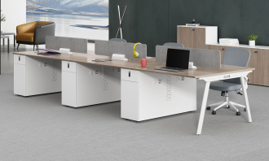

二、书柜1（16组）
尺寸：800 mm *400 mm *2000mm
1、基材：采用优质ENF级环保刨花板，环保性能符合ENF级标准，符合GB/T 4897-2015、GB/T 35601-2017、GB 18580-2017、GB/T 39600-2021、QB/T 4371-2012、JC/T 2039-2010标准；其尺寸偏差、外观质量均检测合格；含水率≤8%；板内密度偏差：±1%；静曲强度≥35MPa，弹性模量≥3800MPa，内胶合强度≥1.1MPa，表面胶合强度≥1.8MPa，板边握螺钉力≥900N，板面握螺钉力≥1800N，2h吸水厚度膨胀率≤2.5%；甲醛释放量≤0.025mg/m³；苯、甲苯、二甲苯均未检出，总挥发性有机化合物（TVOC）未检出；抗菌性能（金黄色葡萄球菌）抑菌率≥99%；防霉菌性能（宛氏拟青素）防霉菌等级：0级或1级；耐高温性能：无裂纹。
2、面材：采用优质环保三聚氰胺纸，符合GB/T 28995-2012标准，其甲醛释放量≤0.3mg/L；挥发物含量≤8%；预固化度20%-50%；耐磨转数≥9000r；纵横向伸缩率检测合格。
3、封边：采用优质PVC封边条，符合QB/T 4463-2013标准；其外观、规格尺寸及其偏差和形状公差、理化性能均检测合格；多溴联苯、多溴联苯醚、甲醛释放量、可迁移元素（铅、镉、铬、汞、砷、钡、锑、硒）均未检出；邻苯二甲酸酯未检出；氯乙烯单体未检出。
4、铰链：采用优质铰链，符合GB/T 6461-2002、QB/T 2189-2013、QB/T 3828-1999标准；其功能：操作力、垂直静载荷（15kg）、水平静载荷（30N）、耐久性（80000次）均检测合格；下沉量≤2.5mm；铜盐加速乙酸盐雾试验（CASS）连续喷雾≥300h，其保护评价（RP）≥10级，外观评级（RA）≥10级（VS），性能评级（RP/RA）：10/10。
5、拉手：采用优质拉手，符合GB/T 3325-2017、GB/T6461-2002、QB/T 3828-1999标准，外观性能要求：金属件的冲压件、喷涂层均检测合格；铜盐加速乙酸盐雾试验（CASS）连续喷雾≥300h，其保护评价（RP）≥10级，外观评级（RA）≥10级。（需提供2023年以来的符合技术参数的具有CMA、CNAS标识的第三方检测机构出具的“拉手”检测报告）
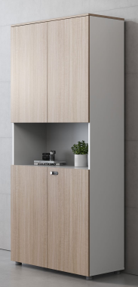

三、椅子（51张）
1、面料：采用优质阻燃网布，符合 GB 18401-2010、GB 17927.2-2011、GB/T 17592-2011、GB/T 2912.1-2009标准；其甲醛含量未检出；染色牢度：耐水（变色、沾色）、耐酸汗渍（变色、沾色）、耐碱汗渍（变色、沾色）、耐唾液（变色、沾色）、耐干摩擦均检测合格；无异味；可分解致癌芳香胺染料未检出；抗引燃特性-阴燃的香烟，未观察到试样表面或内部出现任何续燃、阴燃现象，评定该试样为阻燃Ⅰ级，通过香烟抗引燃特性试验。
2、海绵：采用优质阻燃海绵，符合 GB/T 10802-2006、GB/T 6343-2009、GB 20286-2006、GB 17927.1-2011标准；其感官要求检测合格；75%压缩永久变形≤4%，回弹率≥50%；拉伸强度≥160KPa；伸长率≥130%；撕裂强度≥4.5N/cm；干热老化后拉伸强度≥160KPa；湿热老化后拉伸强度≥160KPa；甲醛释放量≤0.015mg/㎡ h；抗引燃特性-阴燃的香烟：未观察到试样表面或内部出现任何续燃、阴燃现象，评定该试样为阻燃Ⅰ级，通过香烟抗引燃特性试验；燃烧性能：阻燃性能等级检测合格；恒定负荷反复压陷疲劳性能：8万次，恒定负荷反复压陷疲劳后40%硬度损失值≤20%。
3、扶手：采用玻纤增强PP材料，具有较强的承重力，耐磨不掉皮、不变色，握感平滑，稳固耐用。
4、气压棒：采用优质气压棒，符合GB/T 29525-2013、QB/T 3828-1999、GB/T 6461-2002标准；力特性：标称力和摩擦力、开启力、启动力、弹力比率、锁定力均检测合格；伸展速度检测合格；抗压强度：气弹簧在1000N载荷下经12万次旋转试验后，力特性不变；气弹簧经轴向载荷1300N负载验证冲击一次后，力特性不变；将锁定在任意位置的气弹簧经轴向载荷550N锁定冲击10万次后，力特性不变；铜盐加速乙酸盐雾试验（CASS）连续喷雾≥300h，其保护评价（RP）≥10级，外观评级（RA）≥10级。（需提供2023年以来的符合技术参数的具有CMA、CNAS标识的第三方检测机构出具的“气压棒”检测报告）
5、转椅底盘：采用优质转椅底盘，符合QB/T 3828-1999、GB/T 6461-2002标准，铜盐加速乙酸盐雾试验（CASS）连续喷雾≥300h，其保护评价（RP）≥10级，外观评级（RA）≥10级（VS），性能评级（RP/RA）：10/10。（需提供2023年以来的符合技术参数的具有CMA、CNAS标识的第三方检测机构出具的“转椅底盘”检测报告）
6、万向脚轮：采用优质万向脚轮，符合QB/T 4765-2014、GB 28481-2012标准；其抗冲击性、导电性、滚阻动力、静载荷均检测合格；重金属（可溶性铅、可溶性镉、可溶性铬、可溶性汞）均未检出。（需提供2023年以来的符合技术参数的具有CMA、CNAS标识的第三方检测机构出具的“万向脚轮”检测报告）
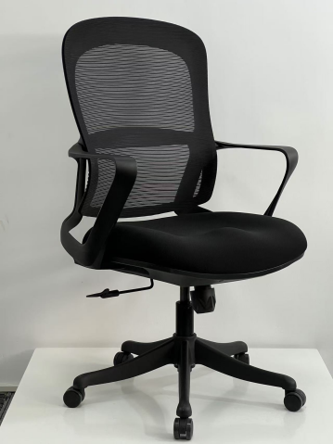

四、办公室办公桌配套36位布线及线盒插座面板（36套）
每个位置配置两个长86mm正方形五孔插座面板，每个插座排布接国标2.5平方电线，额定电压300/500V，额定电流25A。
五、长条桌（2张）
尺寸1800mm*600mm*750mm
1、基材：采用优质ENF级环保刨花板，环保性能符合ENF级标准，符合GB/T 4897-2015、GB/T 35601-2017、GB 18580-2017、GB/T 39600-2021、QB/T 4371-2012、JC/T 2039-2010标准；其尺寸偏差、外观质量均检测合格；含水率≤8%；板内密度偏差：±1%；静曲强度≥35MPa，弹性模量≥3800MPa，内胶合强度≥1.1MPa，表面胶合强度≥1.8MPa，板边握螺钉力≥900N，板面握螺钉力≥1800N，2h吸水厚度膨胀率≤2.5%；甲醛释放量≤0.025mg/m³；苯、甲苯、二甲苯均未检出，总挥发性有机化合物（TVOC）未检出；抗菌性能（金黄色葡萄球菌）抑菌率≥99%；防霉菌性能（宛氏拟青素）防霉菌等级：0级或1级；耐高温性能：无裂纹。
2、面材：采用优质环保三聚氰胺纸，符合GB/T 28995-2012标准，其甲醛释放量≤0.3mg/L；挥发物含量≤8%；预固化度20%-50%；耐磨转数≥9000r；纵横向伸缩率检测合格。
3、封边：采用优质PVC封边条，符合QB/T 4463-2013标准；其外观、规格尺寸及其偏差和形状公差、理化性能均检测合格；多溴联苯、多溴联苯醚、甲醛释放量、可迁移元素（铅、镉、铬、汞、砷、钡、锑、硒）均未检出；邻苯二甲酸酯未检出；氯乙烯单体未检出。 4、五金件：采用优质品牌五金配件，无锈蚀，具有足够的承载能力、耐腐蚀能力。
5、桌腿。桌腿采用2.0厚钢腿，可以有效承重，结构稳固，不易变形，经久耐用。
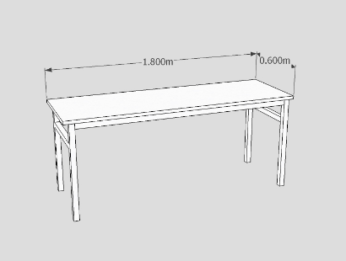

六、吊柜1（1组）
尺寸：3800 mm *400 mm *800mm
材质要求：
1、基材：采用优质ENF级环保刨花板，环保性能符合ENF级标准，符合GB/T 4897-2015、GB/T 35601-2017、GB 18580-2017、GB/T 39600-2021、QB/T 4371-2012、JC/T 2039-2010标准；其尺寸偏差、外观质量均检测合格；含水率≤8%；板内密度偏差：±1%；静曲强度≥35MPa，弹性模量≥3800MPa，内胶合强度≥1.1MPa，表面胶合强度≥1.8MPa，板边握螺钉力≥900N，板面握螺钉力≥1800N，2h吸水厚度膨胀率≤2.5%；甲醛释放量≤0.025mg/m³；苯、甲苯、二甲苯均未检出，总挥发性有机化合物（TVOC）未检出；抗菌性能（金黄色葡萄球菌）抑菌率≥99%；防霉菌性能（宛氏拟青素）防霉菌等级：0级或1级；耐高温性能：无裂纹。（需提供2023年以来的符合技术参数的具有CMA、CNAS标识的第三方检测机构出具的“刨花板”检测报告）
2、面材：采用优质环保三聚氰胺纸，符合GB/T 28995-2012标准，其甲醛释放量≤0.3mg/L；挥发物含量≤8%；预固化度20%-50%；耐磨转数≥9000r；纵横向伸缩率检测合格。（需提供2023年以来的符合技术参数的具有CMA、CNAS标识的第三方检测机构出具的“三聚氰胺纸”检测报告）
3、封边：采用优质PVC封边条，符合QB/T 4463-2013标准；其外观、规格尺寸及其偏差和形状公差、理化性能均检测合格；多溴联苯、多溴联苯醚、甲醛释放量、可迁移元素（铅、镉、铬、汞、砷、钡、锑、硒）均未检出；邻苯二甲酸酯未检出；氯乙烯单体未检出。（需提供2023年以来的符合技术参数的具有CMA、CNAS标识的第三方检测机构出具的“PVC封边条”检测报告）
4、铰链：采用优质铰链，符合GB/T 6461-2002、QB/T 2189-2013、QB/T 3828-1999标准；其功能：操作力、垂直静载荷（15kg）、水平静载荷（30N）、耐久性（80000次）均检测合格；下沉量≤2.5mm；铜盐加速乙酸盐雾试验（CASS）连续喷雾≥300h，其保护评价（RP）≥10级，外观评级（RA）≥10级。（需提供2023年以来的符合技术参数的具有CMA、CNAS标识的第三方检测机构出具的“铰链”检测报告）
5、木制部分生产工艺说明：环保耐用，不易变形，表面纹理清晰细腻，整体经过防潮，防腐，防虫，脱脂等化学处理，结构稳定，设计合理，美观大方。
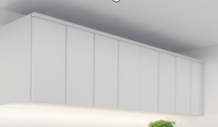

七、学习桌（30张）
尺寸：800 mm *500 mm *750mm
材质要求：
1、铝材：采用T4型铝型材（铝型材合金框架）：主材壁厚≥1.2MM，氧化铝，屏风厚为30mm,屏风下部或桌面上配置走线槽，走线方式：走线槽双面打开线槽板，可上下层走线+竖向走线。走线功能强：最高走线量为：42支网络线。铝材需符合GB/T 228.1-2021、QB/T3828-1999、GB/T 6461-2002标准，其抗拉强度≥400MPa；下屈服强度≥250MPa；规定塑性延伸强度≥250MPa；铜盐加速乙酸盐雾试验（CASS）连续喷雾≥300h，其保护评价（RP）≥10级，外观评级（RA）≥10级（VS），性能评级（RP/RA）：10/10。（需提供2023年以来的符合技术参数的具有CMA、CNAS标识的第三方检测机构出具的“铝材”检测报告）
2、屏风面料：下部采用优质三聚氰胺板，上部采用三聚氰胺板+磨砂玻璃； 3、屏风内芯：采用环保型实木颗粒板，环保达到ENF级标准；
4、台面板：25mm三聚氰胺纸饰面实木颗粒板；
5、黏合剂：环保型胶水；
6、台面板：采用优质木纹三聚氰胺板，台面、脚板厚度25mm；
7、封边：采用优质PVC同色封边条封边，封边条厚度大于2.0mm。
8、基材：采用优质ENF级环保刨花板，环保性能符合ENF级标准，其他符合国家相应标准。
9、每个位置配置两个86插座面板包含强电电线。

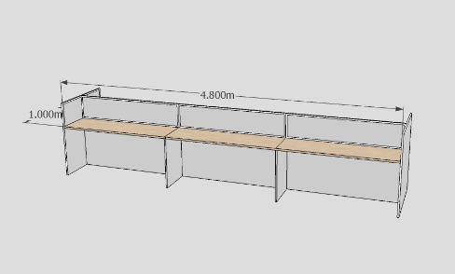

八、试剂架1（1组）
尺寸：1600mm*400mm*750mm
九、试剂架2（1组）
尺寸：3900mm*400mm*750mm
十、试剂架3（1组）
尺寸：3000mm*400mm*750mm
十一、试剂架4（1组）
尺寸：1600mm*400mm*750mm
十二、试剂架5（1组）
尺寸：3050mm*400mm*750mm
试剂架材质及工艺要求
采用钢玻结构，立柱采用100*50*1.2mm厚马钢产方型钢管，表面经酸洗、磷化、均匀耐酸碱EPOXY环氧树脂粉末静电喷涂处理，耐酸碱腐蚀，搁层采用优质10mm厚钢化玻璃，支撑件采用马钢优质1.2mm厚冷轧钢板经模具冲压成型，高低可调。美观大方，带实验室专用五孔插座，便于实验设备的使用。
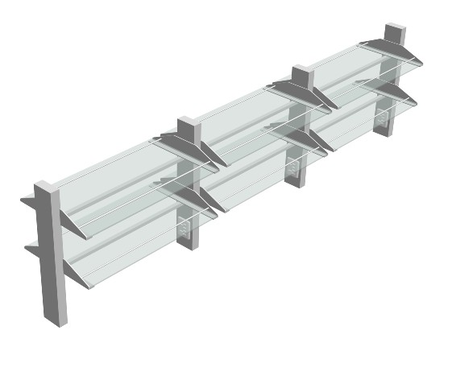
十三、吊柜2（1组）
1600mm*400mm*600mm
十四、吊柜3（1组）
3900mm*400mm*600mm
十五、吊柜4（1组）
3000mm*400mm*600mm
十六、吊柜5（1组）
1600mm*400mm*600mm
吊柜材质及工艺要求

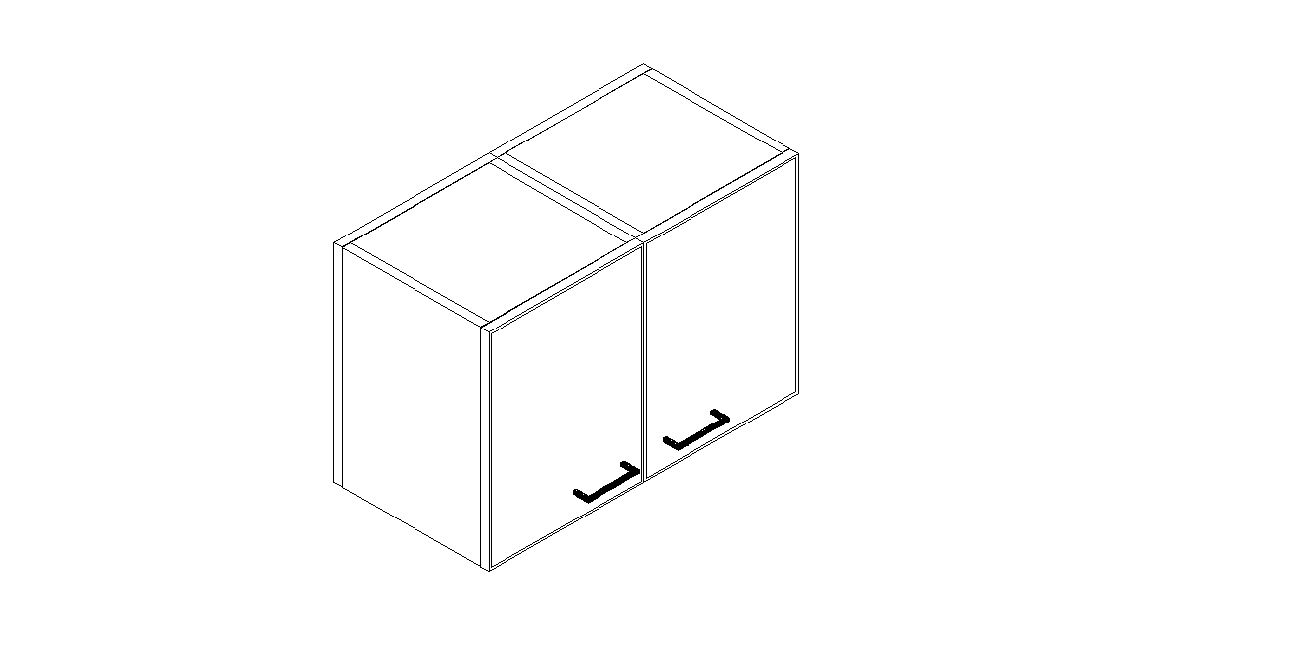
背板：采用达E1级环保认证南京雷伯特翔事12mm双饰面三聚氰胺板，板材截面一律经意大利全自动直线封边机用1mm厚优质PVC封边作防水处理，活动可拆卸式。
柜体：采用达E1级环保认证南京雷伯特翔事18mm双饰面三聚氰胺板，板材截面一律经意大利全自动直线封边机用1mm厚优质PVC作防水处理；所有板件采用拆装式三合一连接，结构稳固，不变形，承重性能好且易于拆迁，利于在实验室这个特殊的工作环境使用。
门板：采用上部玻璃，下部木质对开门，上部达E1级环保认证南京雷伯特翔事18mm厚双饰面三聚氰胺板，中嵌透明玻璃，下部达E1级环保认证南京雷伯特翔事18mm厚双饰面三聚氰胺板，板材截面一律经意大利全自动直线封边机采用2.0mm厚优质PVC封边做防水处理，四面对角无接缝处理。
拉手：采用优质不锈钢工字型拉手，模具成型，表面经化学处理，外形美观，耐腐蚀，防酸碱。
铰链：采用广东东泰DTC牌实验室专用防腐铰链，弹性好，外形美观，使用过程中无噪音，小角度可以自动合上门板不必逐一动手关闭。

